OTTOCOLL M 500 HYBRID-KLEBSTOFF

OTTO-CHEMIE

Eigenschaften

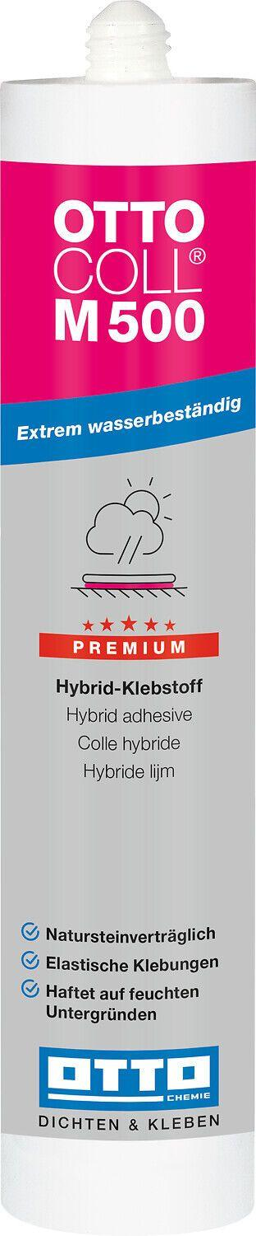

Anwendungsbereich

außen, innen

Farbton

grau, schwarz, weiß

Anzahl Komponenten

1

Brandverhalten

E

Klebstoffbasis

Silanmodifiziertes Polymer (SMP)

Wasserbeständigkeit

wasserbeständig

Dichte (kg/m³)

1.400,00

Füllmenge (l)

0,31

Temperaturbeständigkeit (°C)

-40,00 - 90,00

Verarbeitungstemperatur (°C)

5,00 - 40,00

Zugfestigkeit (N/mm²)

3,50